****Tạo và tổ chức thư mục:****

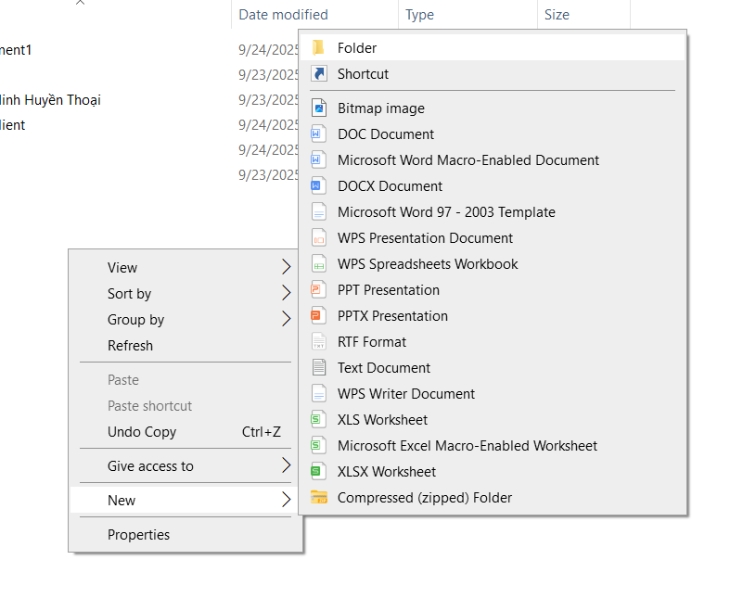

Chọn desktop sau đó chuột phải - > chọn new -> chọn Folder-> đặt tên là Projects

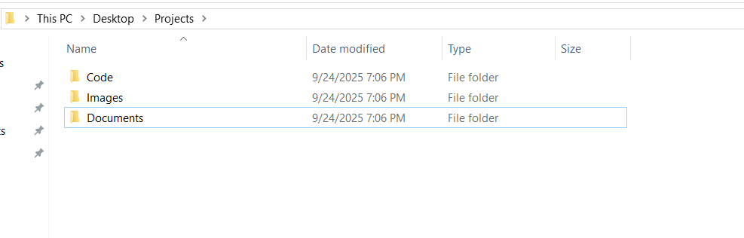

Tuy cập vào Folder vừa tạo và lặp lại những bước trên rồi đặt tên 3 thư mục là code, images, documents

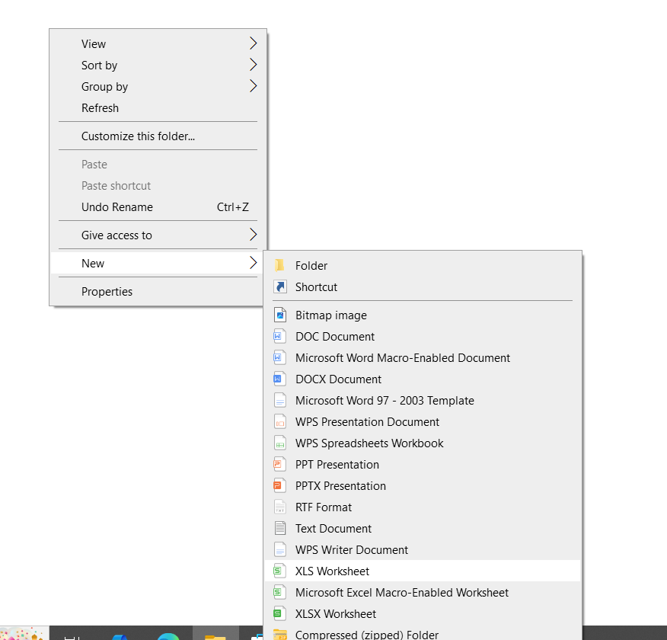

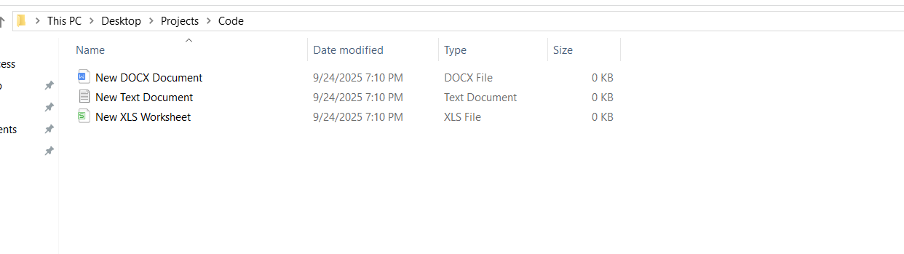

Tiếp tục vào những folder con và chọn new, rồi chọn DOCX Document, Text Document, XLSX Worksheet và lặp lại với hai folder con còn lại

****Sao chép và di chuyển tệp:****

**Chọn ảnh cần sao chép trong folder images sau đó ctrl+C rồi chuyển sang folder Documents và ấn ctrl+V để paste sang folder Documents mà không làm mất file gốc**

**Làm Tương tự khi chuyển thư mục từ folder Documents sang folder Code**

****Tìm và xóa tệp không cần thiết:****

**Đi đến ổ đĩa hoặc thư mục muốn tìm kiếm.** **Sử dụng ô tìm kiếm.** Nhấp vào ô tìm kiếm ở góc trên bên phải của cửa sổ File Explorer.

Nhập *.bak để tìm tất cả các tệp có đuôi mở rộng .bak. Sau đó nhấn **Enter**.

Để tìm các tệp có đuôi mở rộng .log, bạn cũng lặp lại quy trình này, nhập *.log và nhấn **Enter**.

**Chọn tệp bạn muốn xóa và xóa.**

****Tạo và sử dụng các liên kết (shortcuts):****

**Bấm chuột phải ngoài màn hình desktop sau đó chọn new và shortcuts rồi tim vị trí của folder Project trong máy**

**Làm tương tự đối với folder code, sau khi xong bấm chuột phải vào shortcuts và chọn pin to taskbar để ghim vào taskbar**

****Dọn dẹp ổ đĩa:****

